LA FILLE DU PATRON
Réalisé par Olivier Loustau
Avec Christa Theret, Olivier Loustau

Vital, 40 ans, travaille comme chef d’atelier dans une usine textile. Il est choisi comme « cobaye » par Alix, 25 ans, venue réaliser une étude ergonomique dans l’entreprise de son père sous couvert d’anonymat. La fille du patron est rapidement sous le charme de cet ouvrier réservé et secret qui s’ouvre peu à peu à son contact et semble rêver d’une autre vie. Un soir, ils s’échappent tous les deux, à moto. C’est le début d’une liaison chaotique où la différence sociale attire les amants autant qu’elle les déchire…

COMMENT S’AIMER QUAND TOUT NOUS OPPOSE ?

LA FILLE DU PATRON, premier long métrage maîtrisé d’Olivier Loustau, est un conte de fée moderne et réjouissant. À la fois drôle et émouvante, cette relecture de Roméo et Juliette est brillamment incarnée par un duo d’acteurs sensuel et inspiré,
Olivier Loustau (L’Esquive, La Graine et le Mulet) et Christa Theret (L.O.L).
Une histoire d’amour lumineuse et irrésistible !

Le 6 Mai 2016 en DVD & VOD
Matériel promotionnel disponible sur demande - Images et visuels disponibles dans l’Espace Pro via www.wildside.fr

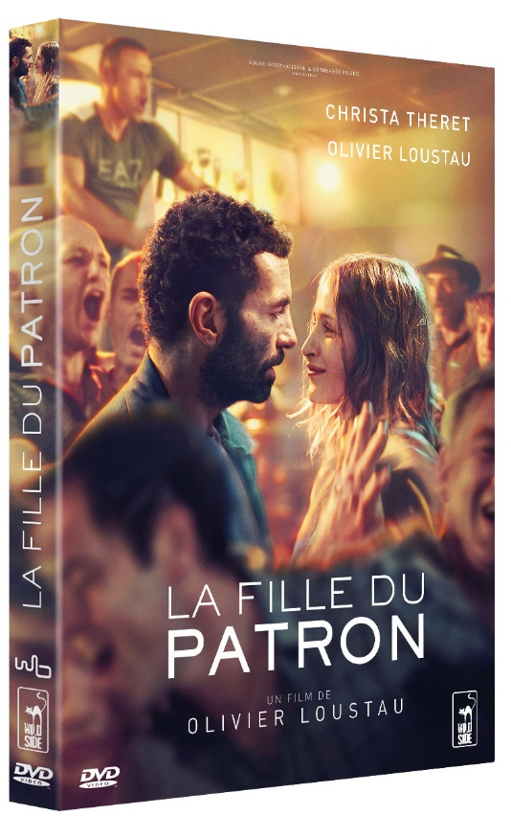
Afin que le plus grand nombre puisse profiter de ce film,
le DVD propose à la fois
le Sous-titrage pour Sourds & Malentendants et l’Audiodescription pour Aveugles & Malvoyants

CARACTÉRISTIQUES TECHNIQUES DVD
Format image : 2.40, 16/9ème compatible 4/3
Format son : Français Dolby Digital 2.0 & DTS 5.1, Audiodescription
Sous-titres : Français pour Sourds & Malentendants
Durée : 1h38

COMPLÉMENTS
- Scènes coupées
- Entretien avec le réalisateur (5’)
- Court métrage Face à la mer (30’)
- Galerie photo
- Clip (1’11)

Prix public indicatif : 9,99 Euros le DVD

ENTRETIEN AVEC OLIVIER LOUSTAU

D’où est partie l’envie de raconter La Fille du patron ?
La Fille du patron a plusieurs résonances avec ma propre histoire. Fils d’ouvrier, j’ai voulu situer l’action de mon premier film au cœur d’une usine et faire de cet univers industriel en déclin, le cadre d’une comédie sociale.
Dès l’écriture, j’étais motivé par la question de représenter les classes populaires de manière vivante, sans pathos, ni misérabilisme. J’avais envie de montrer ces héros ordinaires, avec leurs forces et leurs faiblesses.

… avec au centre du film, une histoire d’amour entre un ouvrier et la « fille du patron »…
Oui, ce qui m’intéressait était de raconter les conséquences de cet amour sur l’entreprise et sur l’équipe de rugby, la « famille » au sens large, pas seulement la famille biologique, mais aussi le groupe social auquel on appartient…

La famille d’Alix, c’est avant tout son père…
Oui, un père veuf, ancien ouvrier qui considère comme une déchéance que sa fille surdiplômée tombe amoureuse d’un de ses employés. Dès lors, il perd sa lucidité de chef d’entreprise. Ce n’est plus le patron mais le père en colère qui parle et agit. Patrick Descamps incarne parfaitement cette ambivalence. J’aime sa force physique apparente alors qu’il est, par ailleurs, plein de tendresse et de failles.

Alix n’est pas seulement un objet de désir pour Vital. Elle est la perspective d’une autre vie possible.
Alix et Vital n’ont aucune volonté délibérée de se séduire. Mais il y a, entre eux, une attraction, un trouble, une curiosité de l’autre contre lesquels ils ne peuvent pas lutter. C’est la force de l’évidence. Un élan qui les précipite l’un vers l’autre.
Alix voit en Vital des choses que personne n’a jamais vues. Elle lui donne la force de croire qu’il peut avoir une autre vie que celle qu’il a eue jusqu’à présent. Qu’elle soit conjugale ou professionnelle. Grâce à sa vitalité et son optimisme, Alix lui ouvre une autre porte sur le monde, une possibilité d’un ailleurs à laquelle il a envie de goûter. D’un seul coup, Vital « respire », comme il le dit à son ami. De son côté, Alix prend son envol, elle coupe le cordon avec son père.

Quand ils jouent au rugby, on sent qu’ils font cause commune, qu’il y a nécessité à être ensemble, à faire groupe…
C’est le sport collectif par excellence, où l’individu n’est rien sans les autres, aussi talentueux soit-il. Le rugby véhicule des valeurs de sacrifice, de solidarité et de courage que je trouvais très appropriées pour représenter le milieu ouvrier et exprimer son combat pour la dignité. Ce sport me passionne aussi parce c’est l’un des seuls endroits aujourd’hui où il reste de la mixité sociale. Des dentistes, des plombiers ou des ouvriers s’y côtoient, quelle que soit leur origine ethnique, ou religieuse. Il m’importait de représenter des cadres et des ouvriers réunis sur un terrain de rugby, même s’ils ont été capables de s’engueuler la veille dans le contexte professionnel.

Comment avez-vous choisi l’entreprise où vous avez tourné ?
Je voulais éviter les visions archaïques accolées au monde ouvrier et je voulais trouver une usine moderne, avec des machines puissantes et graphiques. Ironie cruelle du sort, entre le moment où cette entreprise, déjà en situation fragile, m’a accueillie et celui où on a tourné le film, ses difficultés se sont accentuées et ont conduit à sa liquidation. Il y avait quelque chose de fort dans ce parallélisme qui nous emmenait au-delà du cinéma.

Et le désir de faire jouer des ouvriers de l’usine ?
J’ai moi-même joué dans quatre films d’Abdellatif Kechiche, un immense metteur en scène, avec lequel j’ai beaucoup appris, notamment à quel point le mélange acteurs-non acteurs peut être explosif. Il amène de la véracité, de l’authenticité, une immersion dans le réel. Il ne permet pas de trouver la vérité - on ne la trouve jamais - mais de s’en approcher le plus possible.
D’une certaine façon, les acteurs non professionnels donnent le la et c’est aux professionnels de s’ajuster. Et non pas l’inverse.
Je voulais créer un groupe hétéroclite, sans chercher à être exhaustif mais en essayant de refléter la réalité de la France telle que je la vois.

Comment avez-vous pensé la lumière ?
Je voulais impérativement tourner en été pour éviter la grisaille du quotidien. J’avais envie de faire un petit pas de côté, sans magnifier le monde ou le trahir mais de loucher du côté du réalisme poétique et faire passer la chaleur humaine, la solidarité, l’amitié, la fraternité. Et je suis très heureux du travail réalisé avec Virginie Montel, pour la direction artistique et avec Crystel Fournier, son sens du cadre, sa ténacité…

Les femmes des ouvriers sont d’une grande vitalité…
C’est aussi grâce à l’apport incontestable des actrices, bien plus fortes que les personnages écrits sur le papier. Dès les répétitions, chacune s’est emparée de son personnage à bras le corps pour restituer l’esprit de cette famille du RC Tricot, concernée au premier chef par l’histoire d’amour de Vital et ses conséquences sociales... Dans le rugby, les femmes des joueurs sont très présentes, interventionnistes, même si c’est juste pour beurrer des sandwiches derrière le bar... Sans les femmes, il n’y a pas d’équipe.

La musique de Fixi contribue elle aussi à inscrire le film dans un mouvement de vie…
J’avais envie d’une musique enlevée et pêchue, avec la même énergie que ce qu’on voit à l’image. Fixi est un pianiste-accordéoniste qui s’est fait connaître avec le groupe Java. Il pratique un instrument qu’on pourrait qualifier de désuet mais dans une direction qui m’intéresse. A savoir : comment pratiquer de l’accordéon sans se faire appeler Yvette Horner, sans que ça sonne musette.

